关于西安市机关事务管理局太白北路办公楼中央空调主管道更换维修项目的成交结果公告

一、项目编号：XCZX2022-0231
备案编号：ZCBN-西安市-2022-05280
二、项目名称：西安市机关事务管理局太白北路办公楼中央空调主管道更换维修项目
三、成交信息
供应商名称：陕西正大实业集团有限公司
供应商地址：陕西省西安市新城区案板街18号吉庆大厦B座5层
成交金额：830000.00元（其中：设计费37459.00元，预算编制费2203.00元）
联系人：苗鑫
联系电话：18149061137
四、主要标的信息
工程类
名称：西安市机关事务管理局太白北路办公楼中央空调主管道更换维修项目
施工范围：办公楼1层、3-4层、7-9层办公楼原吊顶拆除、完成所有更换、维修、保养工作后对吊顶进行恢复；更换中央空调水平管道和支管；更换风机盘管前阀门和软连接。
施工工期：自进场之日起80个日历日内竣工。
项目经理：张力
执业证书信息：二级建造师证书（注册编号：陕261181901482）及有效安全生产考核合格证书（证件编号：陕建安B（2019）0008039）
五、评审专家名单：宫磊、李锋、白希晨。
六、公告期限：自本公告发布之日起1个工作日。
七、其他补充事宜
1、本项目为专门面向中小企业采购项目，成交服务商性质详见附件。
2、请成交供应商于本项目公告期届满之日起前往西安市公共资源交易中心八楼领取成交通知书，同时须提交密封好的纸质响应文件一正两副，内容与电子响应文件完全一致。
八、凡对本次公告内容提出询问，请按以下方式联系。

1.采购人信息
名 称：西安市机关事务管理局
地 址：西安市未央区凤城八路109号
联系方式：029-86789012
2.项目联系方式
项目联系人：李老师
地 址：西安市未央区文景北路16号白桦林国际B座
电 话：029-86510029、86510365转分机80864
九、附件
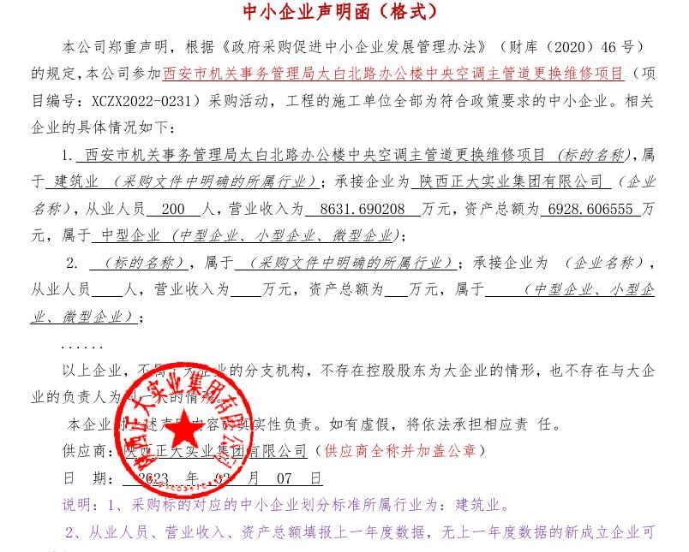

西安市市级单位政府采购中心
2023年2月22日

